التقاطع في المجموعات

التقاطع أحد العمليات على المجموعات ومن الممكن أن نعرف تقاطع مجموعتين كالتالي :
تقاطع مجموعتين س و ص هي مجموعة كل العناصر التي تنتمي إلى س , وتنتمي إلى ص في آن واحد . ونرمز لها بالرمز س ∩ ص , وتقرأ س تقاطع ص .
ويمكن أن نميز التقاطع بمنطقة مظللة في الرسم .
مثال 1)
إذا كانت أ= { 2 , 3 , 4 ,5 }
ب= { 2 , 3 , 6 , 7}
أوجد أ ∩ ب ومثل ذلك بشكل فن ؟

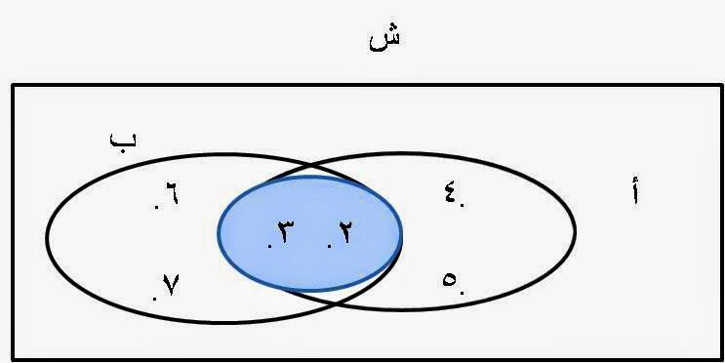

الحل :
أ ∩ ب = { 2 , 3 }

